Chapitre 10
Fonction exponentielle

La fonction exponentielle

Existence et unicité
Propriété :
Il existe une unique fonction f dérivable sur ℝ telle que :
f’ = f et f (0) = 1
Cette fonction est appelée fonction exponentielle et notée exp.
Ainsi, pour tout réel x :
exp’(x) = exp(x) et exp(0) = 1

Propriété :
Si une fonction f dérivable sur ℝ vérifie f’ = f et f (0) = 1, alors, pour tout réel x, on a :
f (x) f (-x) = 1 et donc f (x) ≠ 0 .
Par conséquent :
pour tout réel x, exp(x) ≠ 0.

Démonstration :
Soit f une fonction dérivable sur ℝ telle que : f’ = f et f (0) = 1.
On pose pour tout réel x, ; est dérivable sur ℝ comme produit de deux fonctions dérivables et, pour tout réel x :
.
La fonction est donc constante sur ℝ et, comme , on obtient pour tout réel x, et donc .

Remarque :
On utilise ici une propriété fondamentale : si une fonction admet une dérivée nulle sur un intervalle, alors cette fonction est constante sur cet intervalle.

Démonstration de l’unicité de la fonction :
On suppose l’existence d’une fonction dérivable g vérifiant et .
La fonction exp ne s’annulant pas, on peut définir sur ℝ.
.
h est donc constante sur ℝ et . Ainsi, pour tout réel x, on a .
On en déduit que, pour tout réel x : .

Propriétés algébriques
Propriété :
Pour tout réel x, pour tout réel y :
exp(x + y) = exp(x) × exp(y)

Démonstration :
Comme exp(x) pour tout réel x, on peut considérer la fonction f définie sur ℝ par :
.
où y est un nombre réel quelconque fixé.
La fonction f est dérivable sur ℝ et on a, pour tout x réel :
.
Donc f est une fonction constante.
Comme exp(0) = 1, on a f (0) = f (x) = exp(y), c’est-à-dire :
.

Remarque :
On dit que exp transforme les sommes en produit.

Propriétés :
Pour tout réel x, pour tout réel y et pour tout entier relatif n :

Démonstrations :
- D’après la propriété précédente :
.
- Pour tout réel x, comme , .
.

Exemples :
- exp(3) × exp(7) = exp(3 + 7) = exp(10).
- .
- (exp(2))⁴ = exp(4 × 2) = exp(8).

Le nombre e
Définition :
On note e l’image de 1 par la fonction exponentielle. Ainsi exp(1) = e.

Remarque :
Le nombre exp(1) noté e est un nombre irrationnel et admet 2,71828 pour valeur approchée à .

Propriété :
Pour tout entier n, on a .
Par convention, on décide de noter pour tout réel x : .

Exemples :
- exp(3) × exp(7) = exp(3 + 7) = exp(10) peut donc s’écrire e³ × e⁷ = e³ ⁺ ⁷ = e¹⁰.
- (e^{3,4})² peut donc s’écrire e^{2 × 3,4} = e^{6,8}.
Remarques :
Avec cette nouvelle notation on a donc :

Propriété :
Pour tout réel a, la suite (e^{na}) est une suite géométrique.

Démonstration :
Soit a un réel. On définit la suite (u_{n}) sur ℕ par u_{n} = e^{na}.
Pour tout entier naturel n, u_{n+1} = e^{(n+1)a} = e^{na+a} = e^{na} × eª = u_{n} × eª.
On en déduit que la suite (u_{n}) est une suite géométrique de raison eª et de premier terme u₀ = e⁰ = 1.

Étude de la fonction exponentielle

Signe et variations
Propriété :
La fonction exponentielle est strictement positive sur ℝ.
On peut écrire :
pour tout réel x, .

Démonstration :
On sait que, pour tout réel x, , donc pour tout réel x, on a : .

Propriété :
La fonction exponentielle est strictement croissante sur ℝ.

Démonstration :
On sait que exp’ = exp et, d’après le théorème précédent, la fonction exp est strictement positive sur ℝ.
Ainsi, la fonction exponentielle est strictement croissante sur ℝ.

Remarque :
La fonction exponentielle est de croissance très rapide.
D’où l’expression de « croissance exponentielle ».

Propriété :
Pour tout x et y :
- x < y ⇔
- x = y ⇔

Exemples :
- Résoudre dans ℝ : ⇔ ⇔ ⇔ S = {-1}
- Résoudre dans ℝ : ⇔ ⇔ ⇔ ⇔

Tableau de variations :
  x | –∞ |  | 0 |  | 1 |  | +∞
  f(x) | 0 |  | 1 |  | e |  | +∞

Représentation graphique
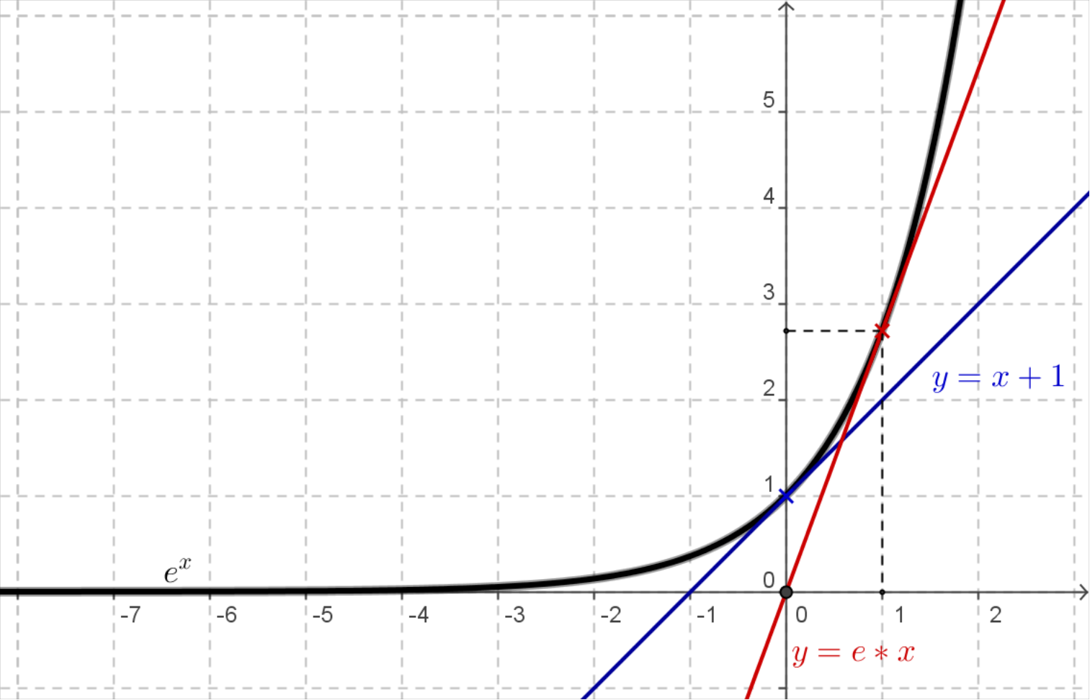

Fonction x ↦ exp(ax + b)
Propriété :
Soit a et b deux réels.
La fonction f définie sur ℝ par f (x) = e^{ax+b} est dérivable sur ℝ.
Pour tout réel x, f ’(x) = a e^{ax+b}.

Démonstration :
On utilise la formule du cours sur la dérivation.

Exemple :
Soit f définie sur ℝ par f (x) = e^{2x+1}.
Pour tout réel x, on a f’ (x) = 2e^{2x+1}.
Comme e^{2x+1} > 0, on en déduit que la fonction f est strictement croissante sur ℝ.

Remarque :
Les fonctions et ax + b ont le même sens de variation : leurs fonctions dérivées sont de même signe.

